**ATIVIDADE JUNÇÃO DE TABELAS**

1. Implemente as consultas abaixo considerando o modelo conceitual abaixo e utilizando para realizar a junção os comandos que achar necessário de acordo com última aula.

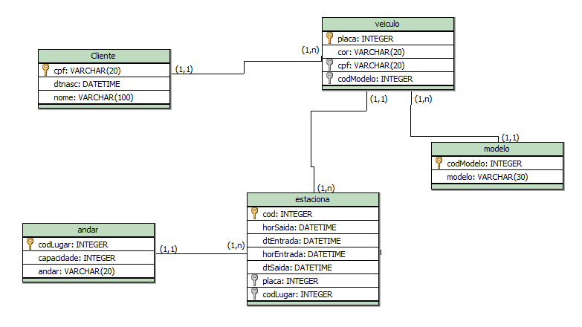

**Faça os insert’s necessários para responder as Junções Abaixo:**

1. **Salve os scripts DDL que resolvem a situação acima e cole aqui.**

CREATE DATABASE atividade_estacionamento

use atividade_estacionamento

create table cliente(

cod_cliente int PRIMARY KEY AUTO_INCREMENT,

cpf varchar (20),

dtnasc datetime,

nome varchar(20));

create table modelo(

codmodelo int PRIMARY KEY AUTO_INCREMENT,

modelo varchar(30));

CREATE TABLE andar(

codLugar int PRIMARY KEY AUTO_INCREMENT,

capacidade int,

andar varchar(20));

ALTER TABLE veiculo ADD FOREIGN KEY (cod_cliente)

ALTER TABLE veiculo ADD FOREIGN KEY (cod_cliente) REFERENCES cliente(cod_cliente);

ALTER TABLE veiculo ADD codmodelo int;

ALTER TABLE veiculo ADD FOREIGN KEY (codmodelo) REFERENCES modelo(codmodelo);

CREATE TABLE estaciona(

cod int PRIMARY KEY AUTO_INCREMENT,

horsaida datetime,

dtentrada date,

horentrada datetime,

dtsaida date);

ALTER TABLE estaciona ADD cod_cliente int;

ALTER TABLE estaciona ADD FOREIGN KEY (cod_cliente) REFERENCES cliente(cod_cliente);

ALTER TABLE estaciona ADD codlugar int;

ALTER TABLE estaciona ADD FOREIGN KEY (codlugar) REFERENCES andar(codlugar);

1. **Salve os comando DML de preenchimento e cole aqui:**
2. **Cole todos os inserts**

INSERT INTO cliente (cpf, dtnasc, nome) VALUES

('123.456.789-00', '1985-03-15 00:00:00', 'João'),

('987.654.321-00', '1990-07-22 00:00:00', 'Maria'),

('456.789.123-00', '1975-12-05 00:00:00', 'Carlos');

('321.654.987-11', '1992-11-30 00:00:00', 'Fernanda'),

('741.852.963-22', '1988-04-10 00:00:00', 'Rafael');

INSERT INTO modelo (modelo) VALUES

('Fiat Uno'),

('Chevrolet Onix'),

('Volkswagen Gol');

('Toyota Corolla'),

('Honda Civic');

INSERT INTO andar (capacidade, andar) VALUES

(50, 'Subsolo 1'),

(30, 'Subsolo 2'),

(40, 'Térreo');

(35, 'Subsolo 3'),

(25, 'Cobertura');

INSERT INTO veiculo (placa, cod_cliente, codmodelo) VALUES

('ABC-1234', 1, 1),

('DEF-5678', 2, 2),

('GHI-9012', 3, 3);

('JKL-3456', 4, 4);

('MNO-7890', 5, 5);

INSERT INTO estaciona (horsaida, dtentrada, horentrada, dtsaida, codlugar) VALUES

('2025-09-01 18:00:00', '2025-09-01', '2025-09-01 08:00:00', '2025-09-01', 1),

('2025-09-02 19:00:00', '2025-09-02', '2025-09-02 09:00:00', '2025-09-02', 2),

('2025-09-02 20:00:00', '2025-09-02', '2025-09-02 10:00:00', '2025-09-02', 3);

('2025-09-02 17:30:00', '2025-09-02', '2025-09-02 08:15:00', '2025-09-02', 4);

('2025-09-02 18:45:00', '2025-09-02', '2025-09-02 09:30:00', '2025-09-02', 5);

-- João - Fiat Uno - Preto

INSERT INTO veiculo (cor) VALUES

('Preto');

-- Maria - Onix - Branco

INSERT INTO veiculo (cor) VALUES

('Branco');

-- Carlos - Gol - Prata

INSERT INTO veiculo (cor) VALUES

('Prata');

-- Fernanda - Corolla - Vermelho

INSERT INTO veiculo (cor) VALUES

('Vermelho');

-- Rafael - Civic - Azul

INSERT INTO veiculo (cor) VALUES

('Azul');

1. **Cole pelo menos dois updates (alterando cor de carro e um modelo de um carro cadastrado errado)**

UPDATE modelo SET modelo = "Fiat Uno" WHERE codmodelo = 8

UPDATE veiculo SET cor = "rosa" where cod_veiculo = 15

1. **Cole pelo menos 1 delete extraindo um registro de um cliente que já tenha estacionado no local. Fique atento ao que deve acontecer quando vai tentar deletar e esse cliente já possui um carro cadastrado, e já estacionpu pelo menos uma vez. Explique o que houve quando foi fazer o delete e como resolveu para deletar;**
2. Exiba a placa e o nome dos donos de todos os veículos.

SELECT v.placa, c.nome

FROM veiculo as v

JOIN cliente as c ON v.cod_cliente = c.cod_cliente;

1. Exiba o CPF e o nome do cliente que possui o veículo de placa “JJJ-2020” (Ou a que vocês cadastraram).

SELECT c.cpf, c.nome

FROM cliente as c

JOIN veiculo as v ON c.cod_cliente = v.cod_cliente

WHERE v.placa = 'ABC-1234';

1. Exiba a placa e a cor do veículo dos carros que estacionaram no dia XX/XX/XXX.

SELECT v.placa, v.cor

FROM veiculo as v

JOIN estaciona as e ON v.cod_veiculo = e.cod_veiculo

WHERE e.dtentrada = '2025-09-02';

1. Exiba a placa e o ano do veículo que possui o código de estacionamento 1.

SELECT v.placa,m.modelo, m.ano

FROM estaciona as e

JOIN veiculo as v ON e.cod_veiculo = v.cod_veiculo

JOIN modelo as m ON v.codmodelo = m.codmodelo

WHERE e.cod = 5;

1. Exiba a placa, o ano do veículo e a descrição de seu modelo, se ele possuir ano a partir de 2000.

SELECT v.placa,m.modelo,m.ano

FROM veiculo as v

JOIN modelo as m ON v.codmodelo = m.codmodelo

WHERE m.ano >= 2000;

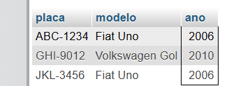

1. Exiba o endereço, a data de entrada e de saída dos estacionamentos do veículo de placa “JEG-1010”.

SELECT e.dtentrada, e.dtsaida,v.placa

FROM estaciona as e JOIN veiculo AS v

ON e.cod_veiculo = v.cod_veiculo

WHERE v.placa = 'ABC-1234';

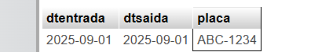

1. Exiba a quantidade de vezes que os veículos de cor verde estacionaram.

SELECT e.dtentrada

FROM estaciona as e

JOIN veiculo as v ON e.cod_veiculo = v.cod_veiculo

WHERE v.cor = 'Prata';

1. Liste todos os clientes que possuem carro de modelo 1.

SELECT c.cpf, c.nome, c.dtnasc

FROM cliente as c

JOIN veiculo as v ON c.cod_cliente = v.cod_cliente

WHERE v.codmodelo = 5;

1. Liste as placas, os horários de entrada e saída dos veículos de cor verde.

SELECT v.placa, e.horentrada, e.horsaida

FROM veiculo as v

JOIN estaciona as e ON v.cod_veiculo = e.cod_veiculo

WHERE v.cor = 'Prata';

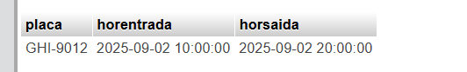

1. Liste todos os estacionamentos do veículo de placa “JJJ-2020”.

SELECT e.dtentrada

FROM estaciona as e JOIN veiculo as v on v.cod_veiculo = e.cod_veiculo

WHERE v.placa = 'ABC-1234';

1. Exiba o nome do cliente que possui o veículo cujo código do estacionamento é 2.

SELECT c.nome

FROM estaciona as e

JOIN veiculo as v ON e.cod_veiculo = v.cod_veiculo

JOIN cliente as c ON v.cod_cliente = c.cod_cliente

WHERE e.cod = 4;

1. Exiba o CPF do cliente que possui o veículo cujo código do estacionamento é 3.

SELECT c.cpf

FROM estaciona as e

JOIN veiculo as v ON e.cod_veiculo = v.cod_veiculo

JOIN cliente as c ON v.cod_cliente = c.cod_cliente

WHERE e.cod = 4;

1. Exiba a descrição do modelo do veículo cujo código do estacionamento é 2.

SELECT m.modelo, m.codmodelo, m.ano

FROM veiculo as v

JOIN modelo as m ON v.codmodelo = m.codmodelo

JOIN estaciona as e ON e.cod_veiculo = e.cod_veiculo

WHERE e.cod = 4;

1. Exiba a placa, o nome dos donos e a descrição dos modelos de todos os veículos.

SELECT v.placa, c.nome, m.modelo

FROM veiculo as v

JOIN cliente as c ON v.cod_cliente = c.cod_cliente

JOIN modelo as m ON v.codmodelo = m.codmodelo;

